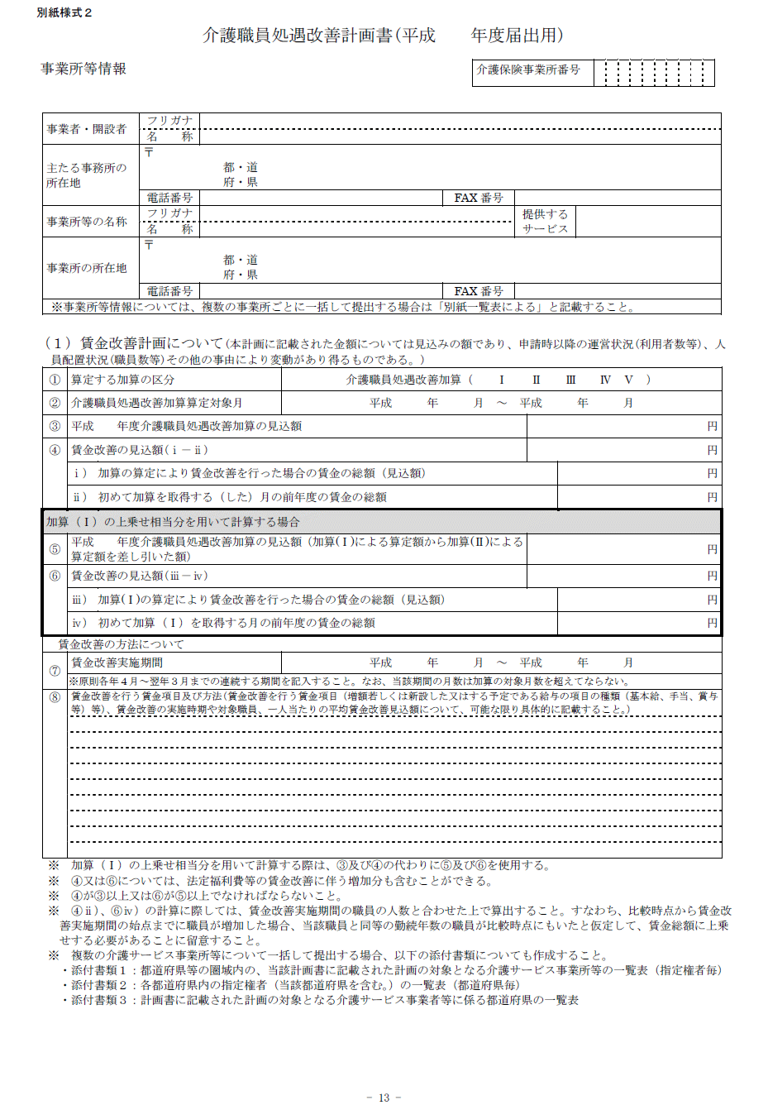

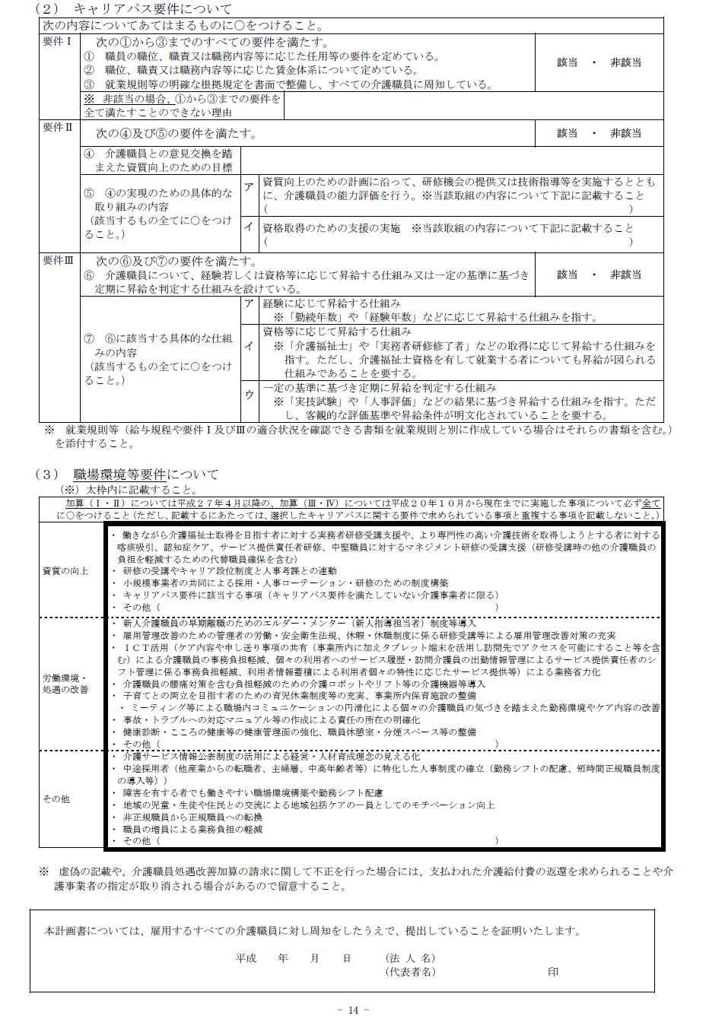

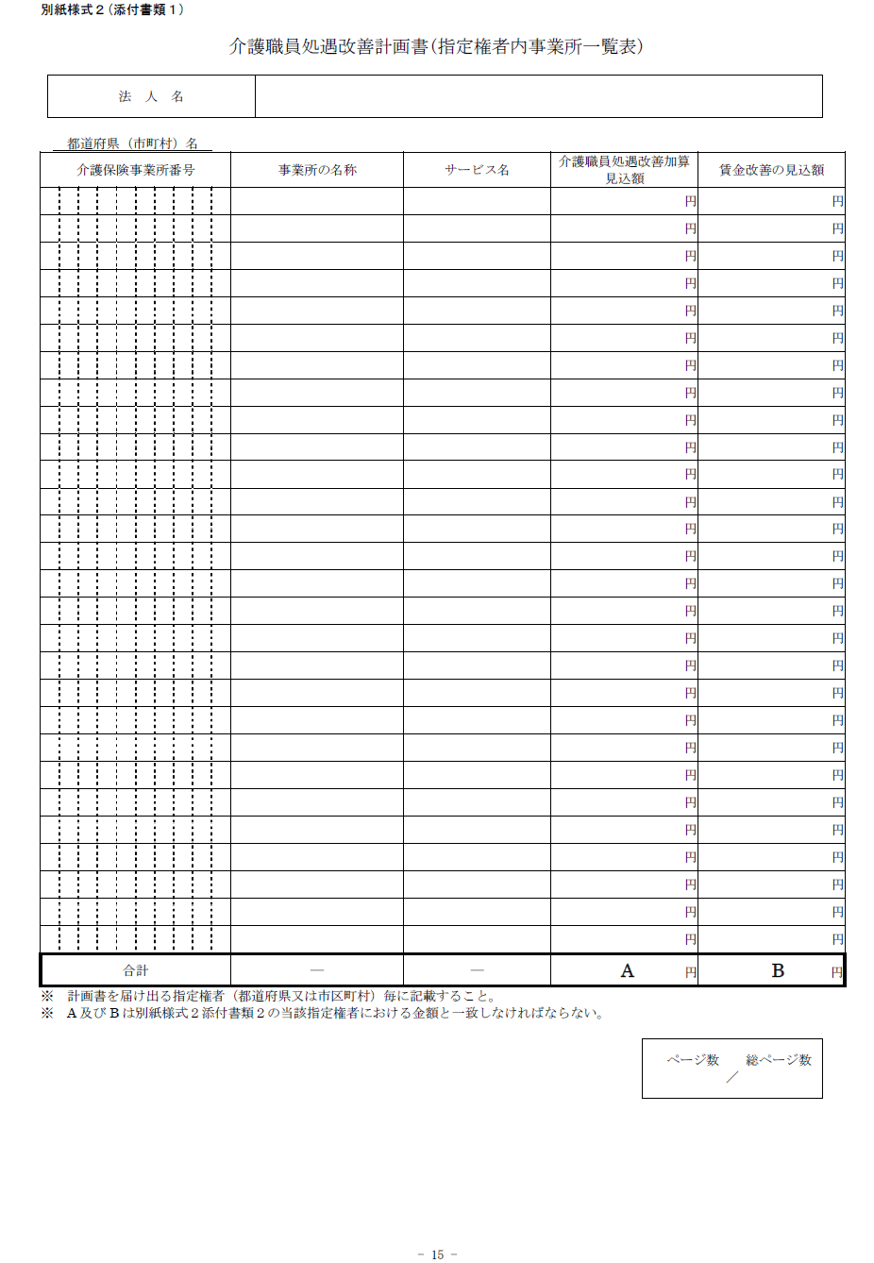

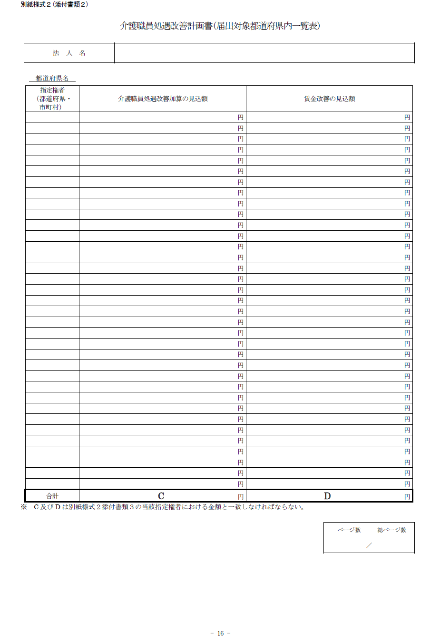

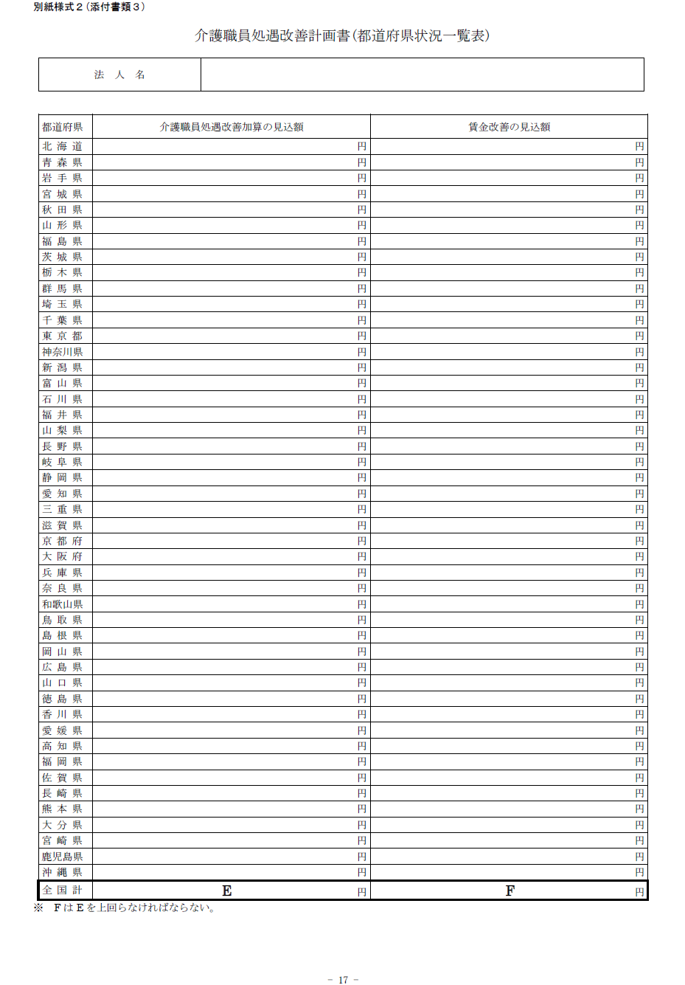

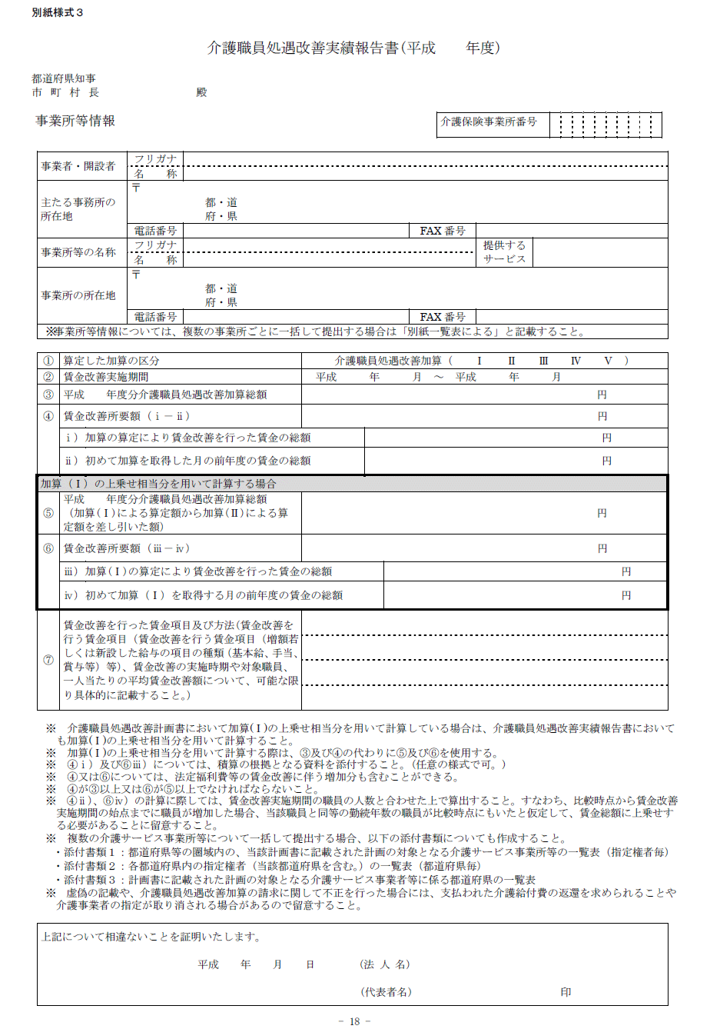

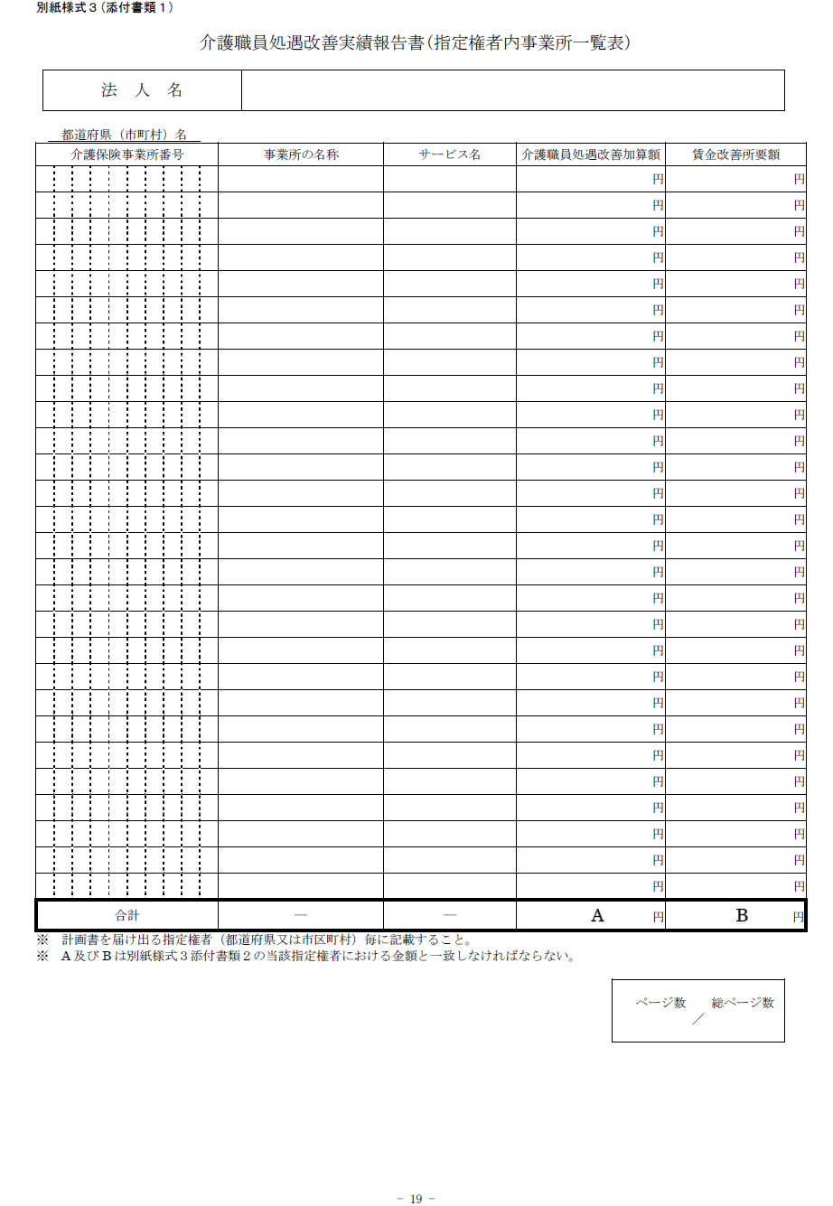

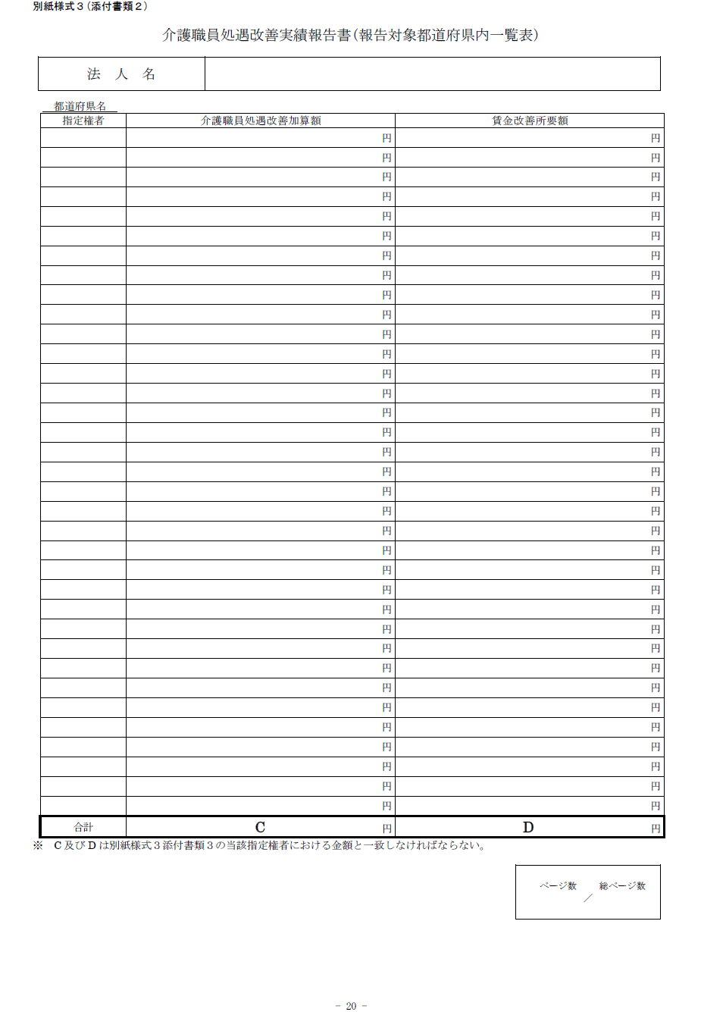

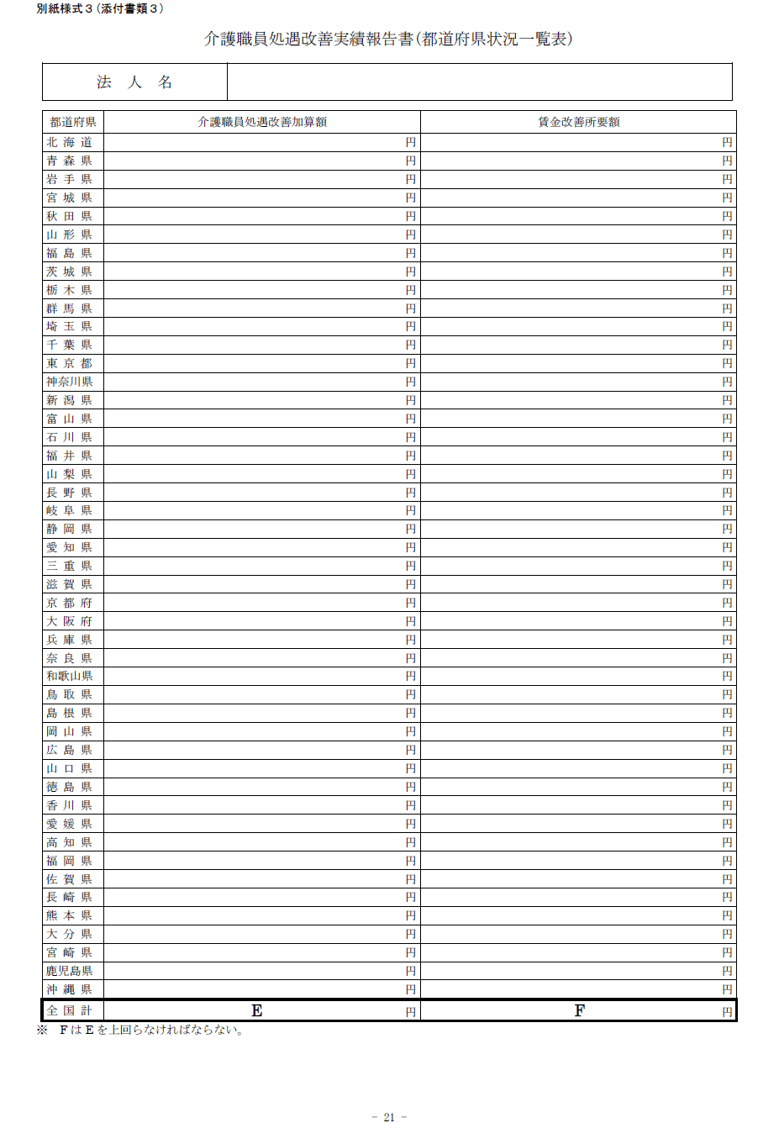

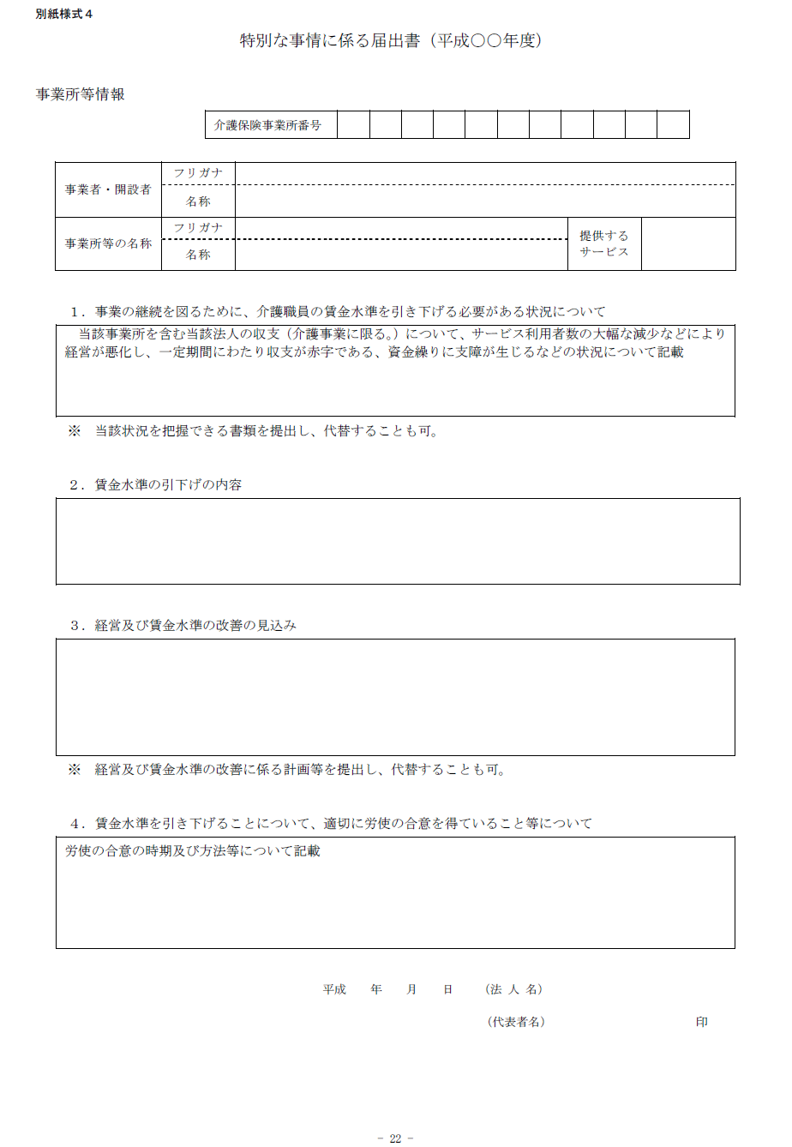
5.3 平成29年度 介護報酬改定に関するＱ＆Ａ
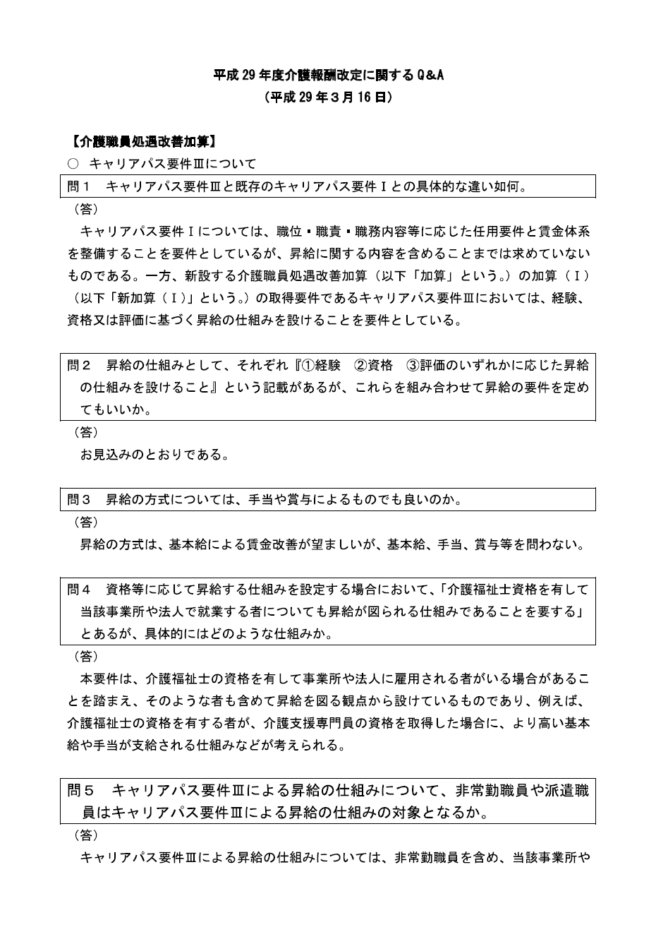

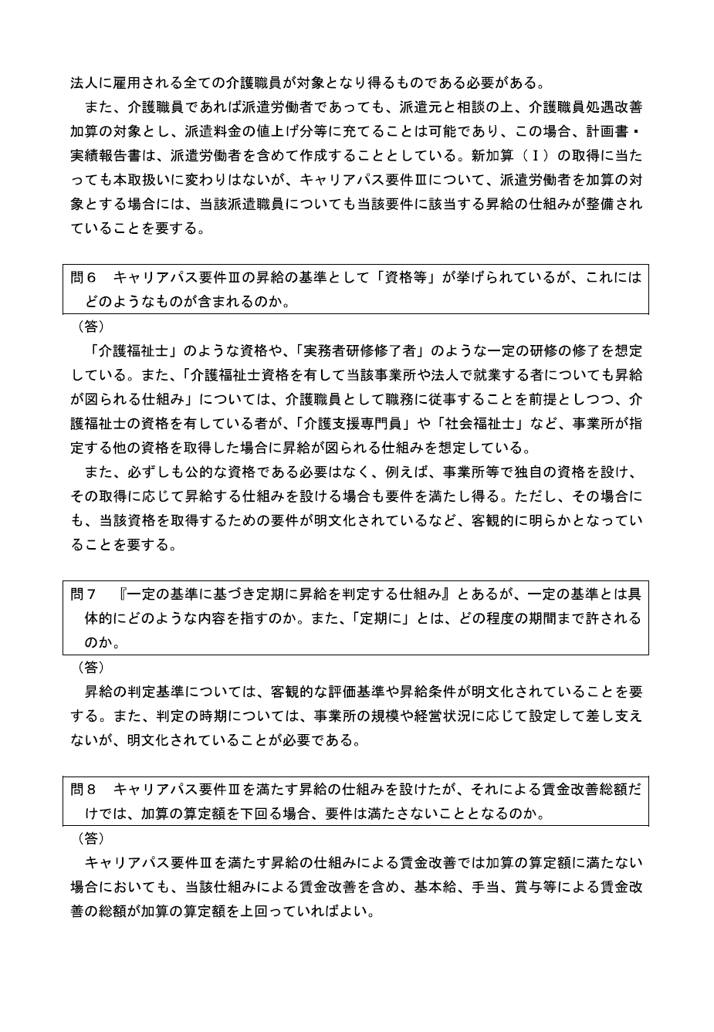

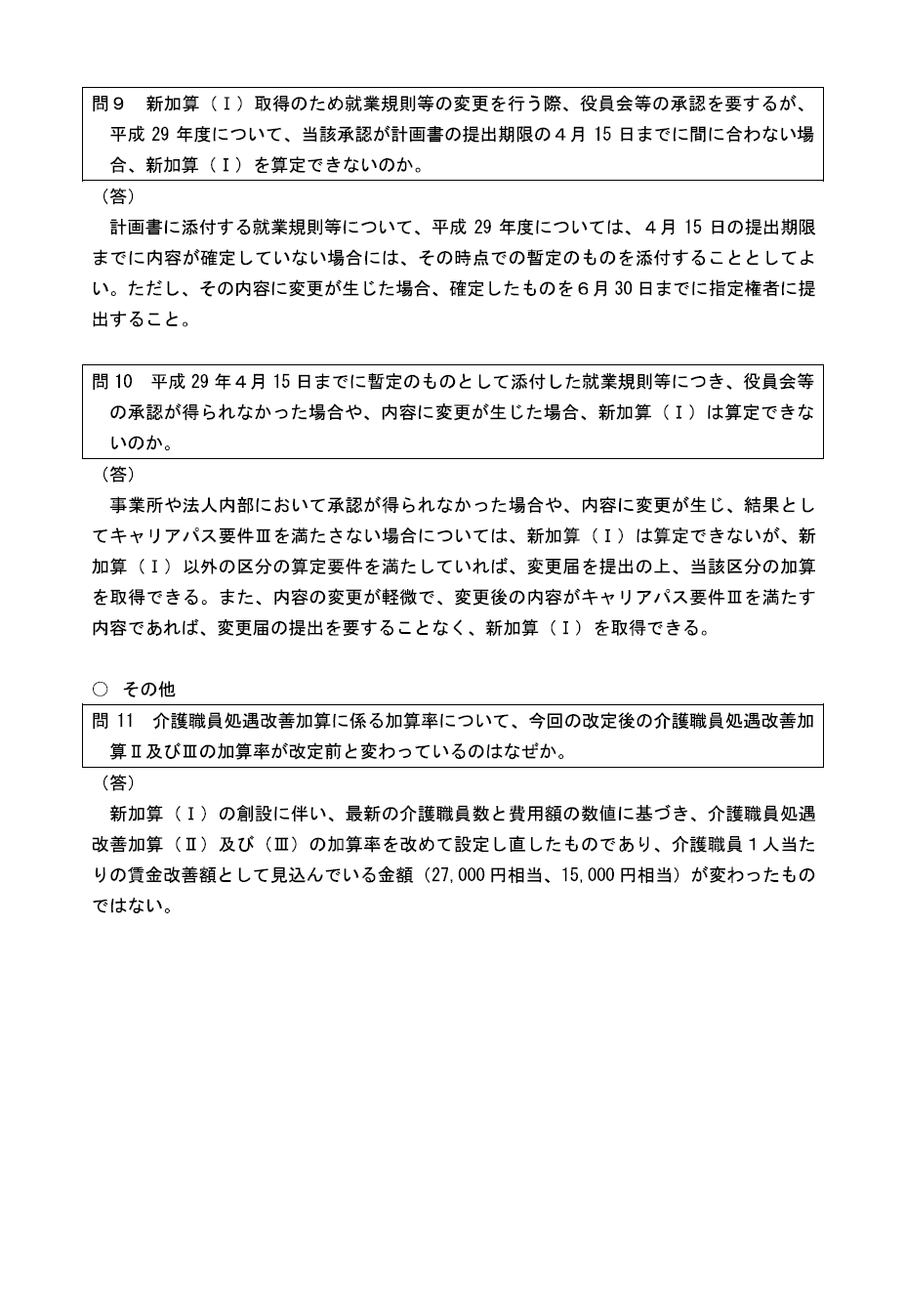

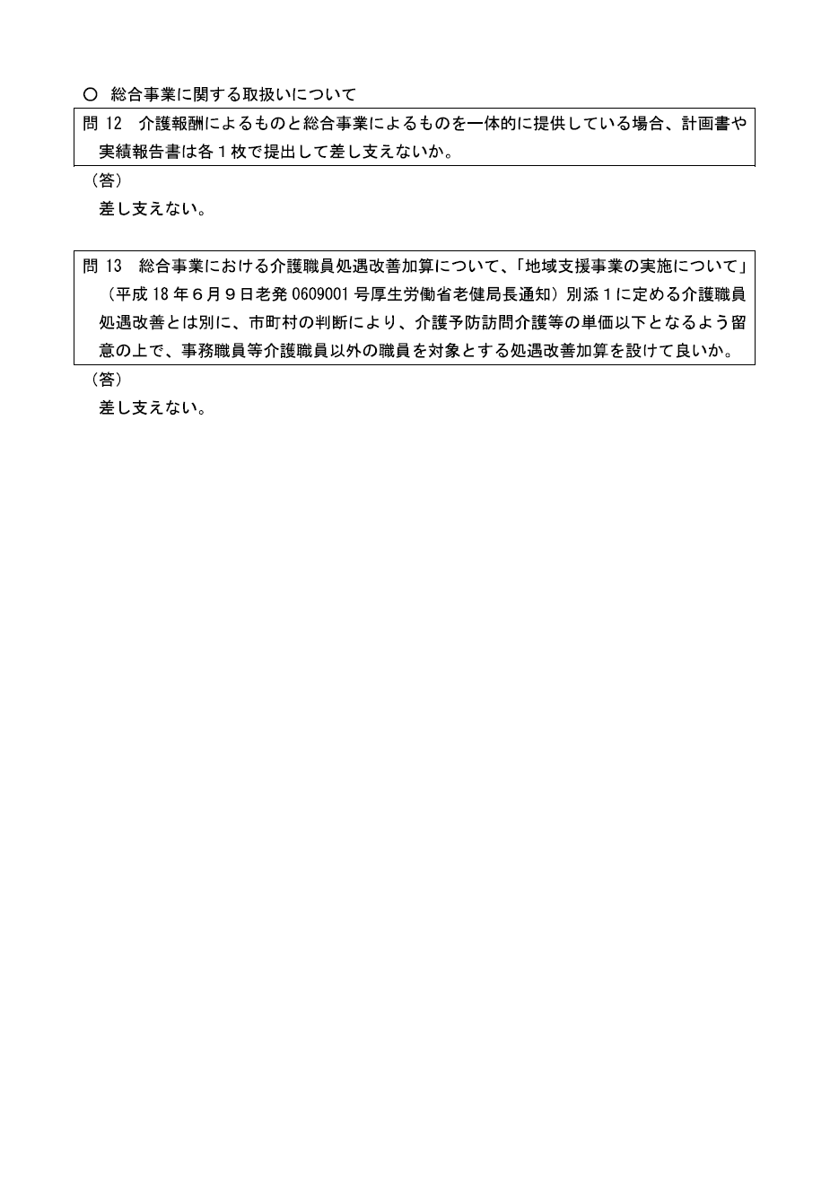
5.4 平成27年度 介護職員処遇改善加算に関するＱ＆Ａ（抜粋）
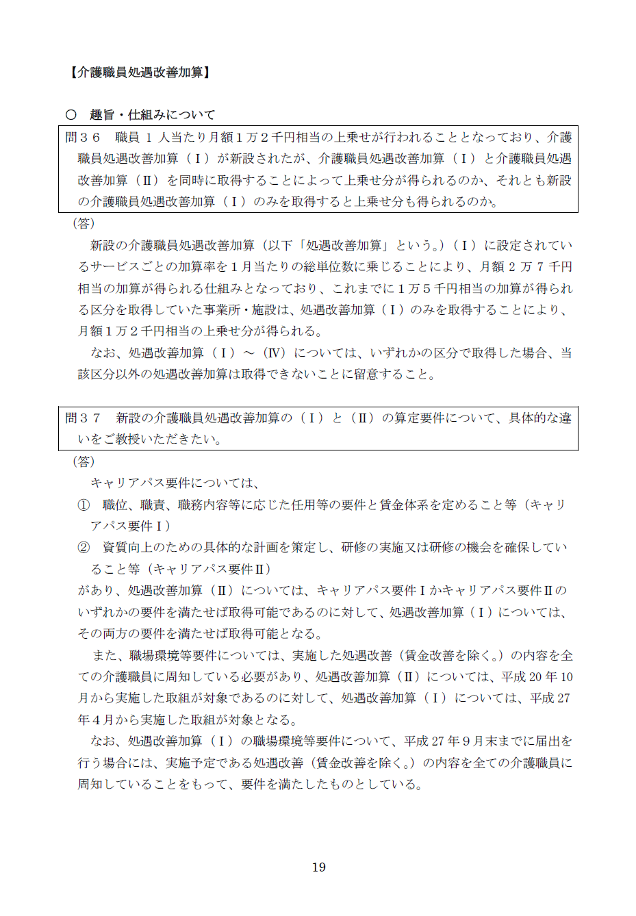

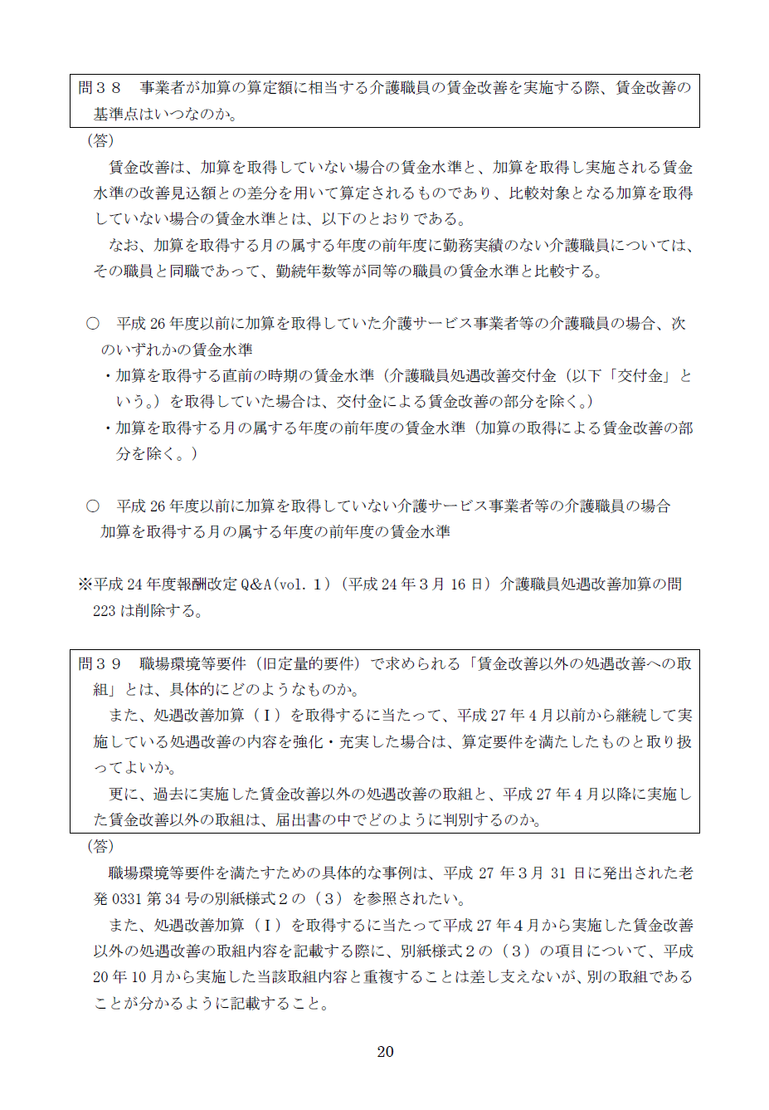

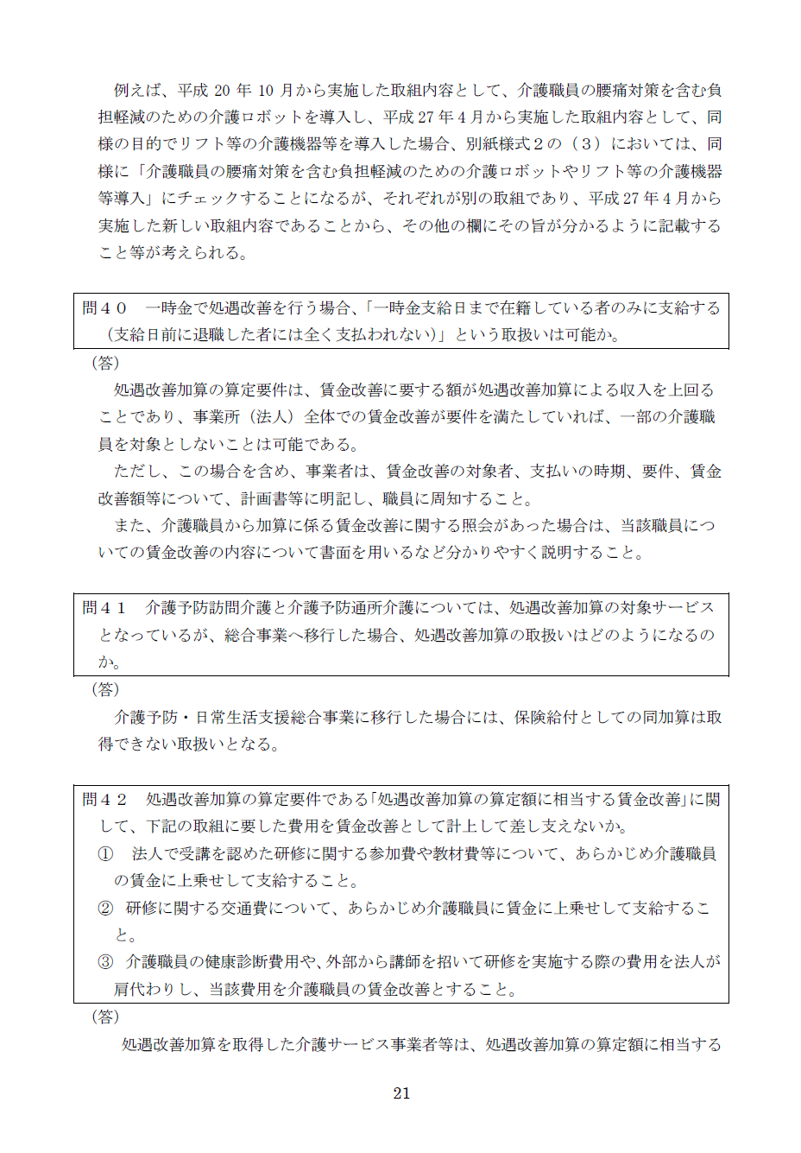

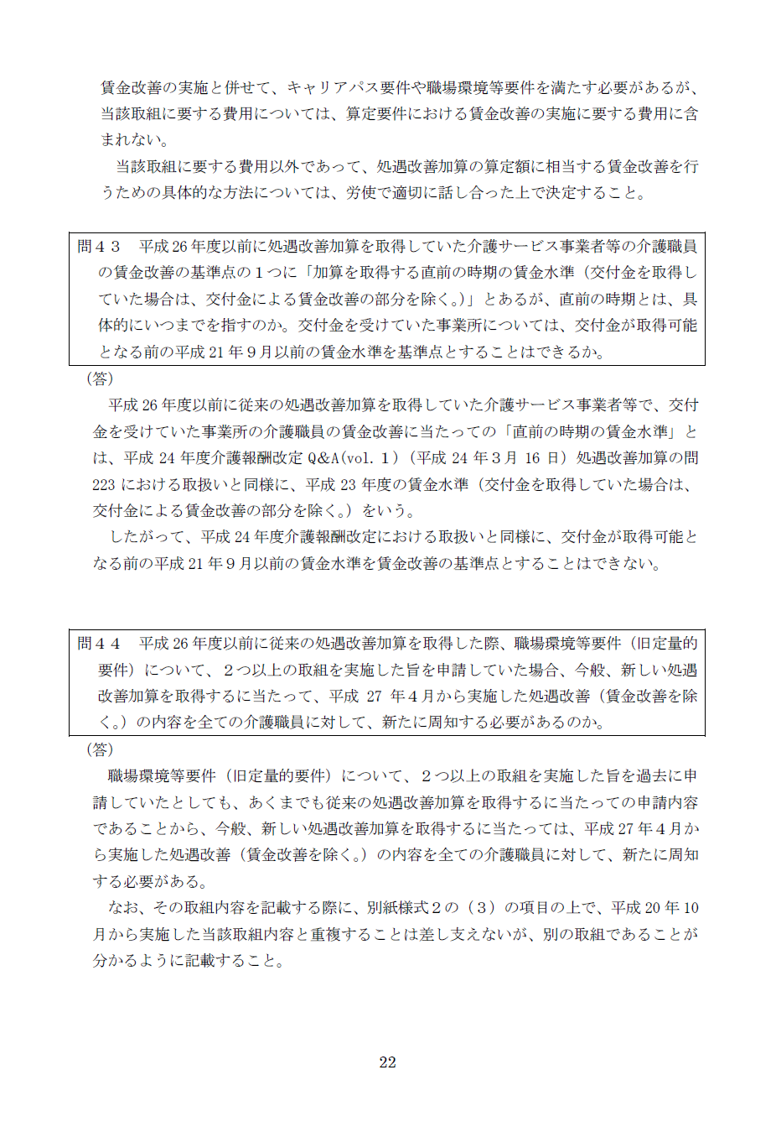

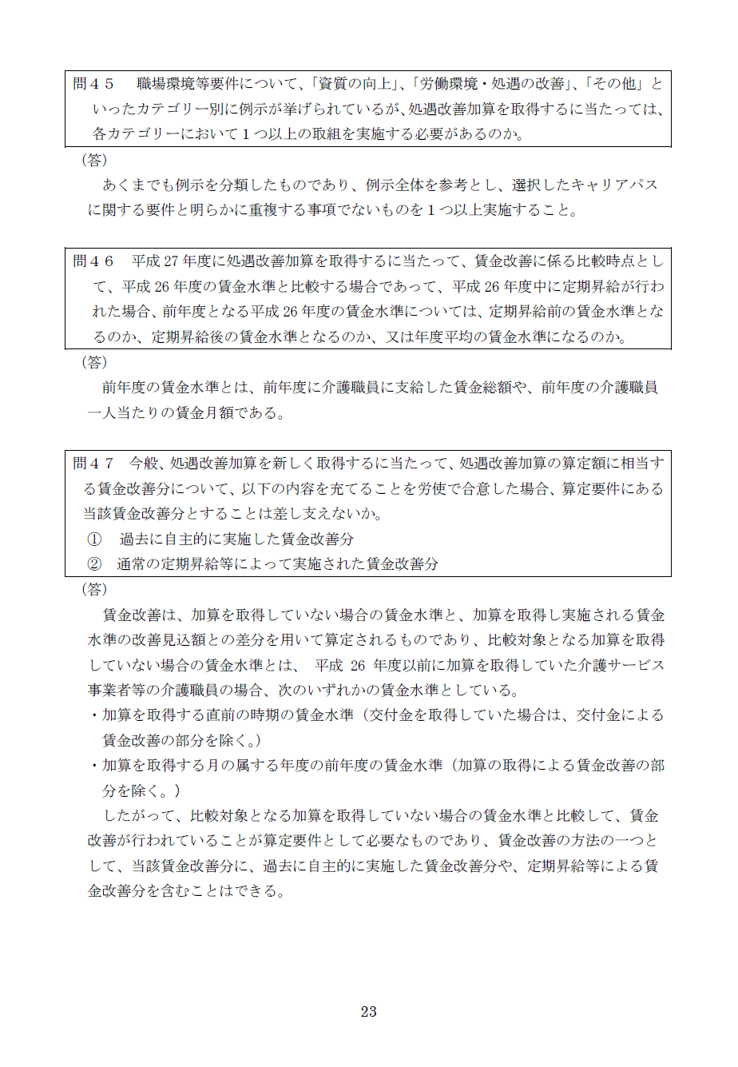

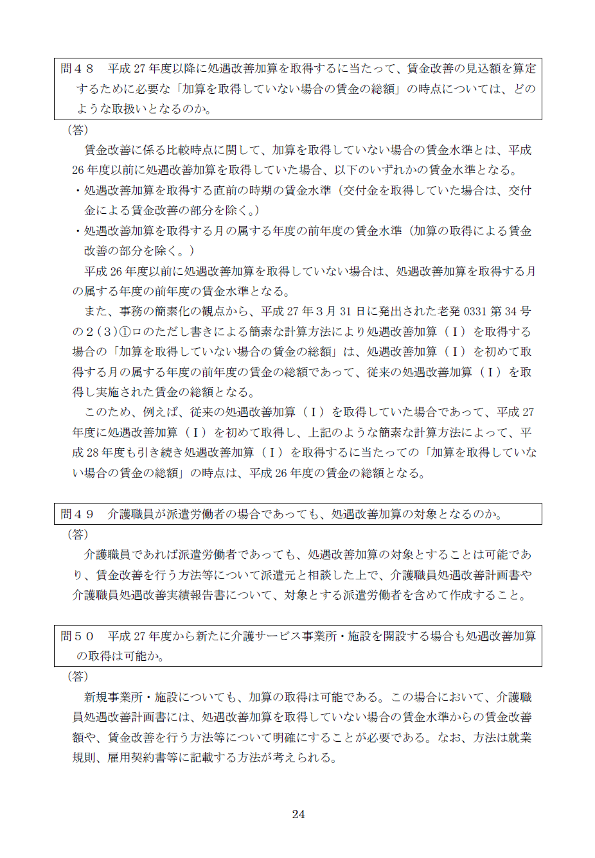

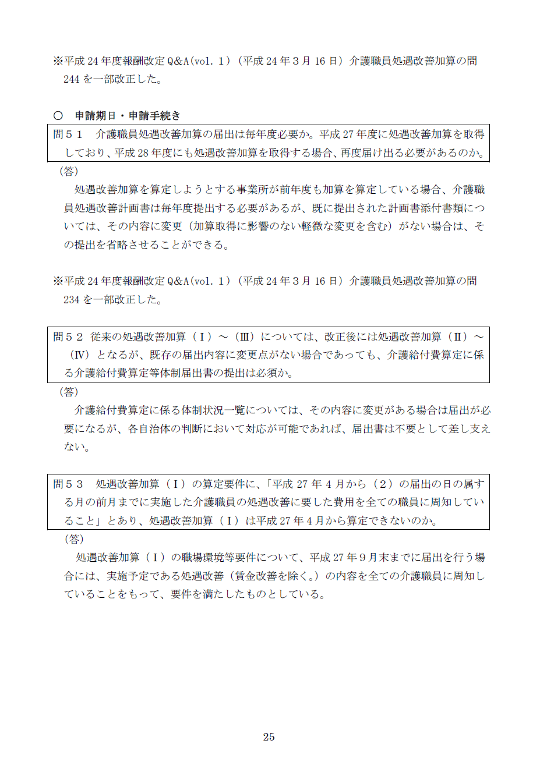

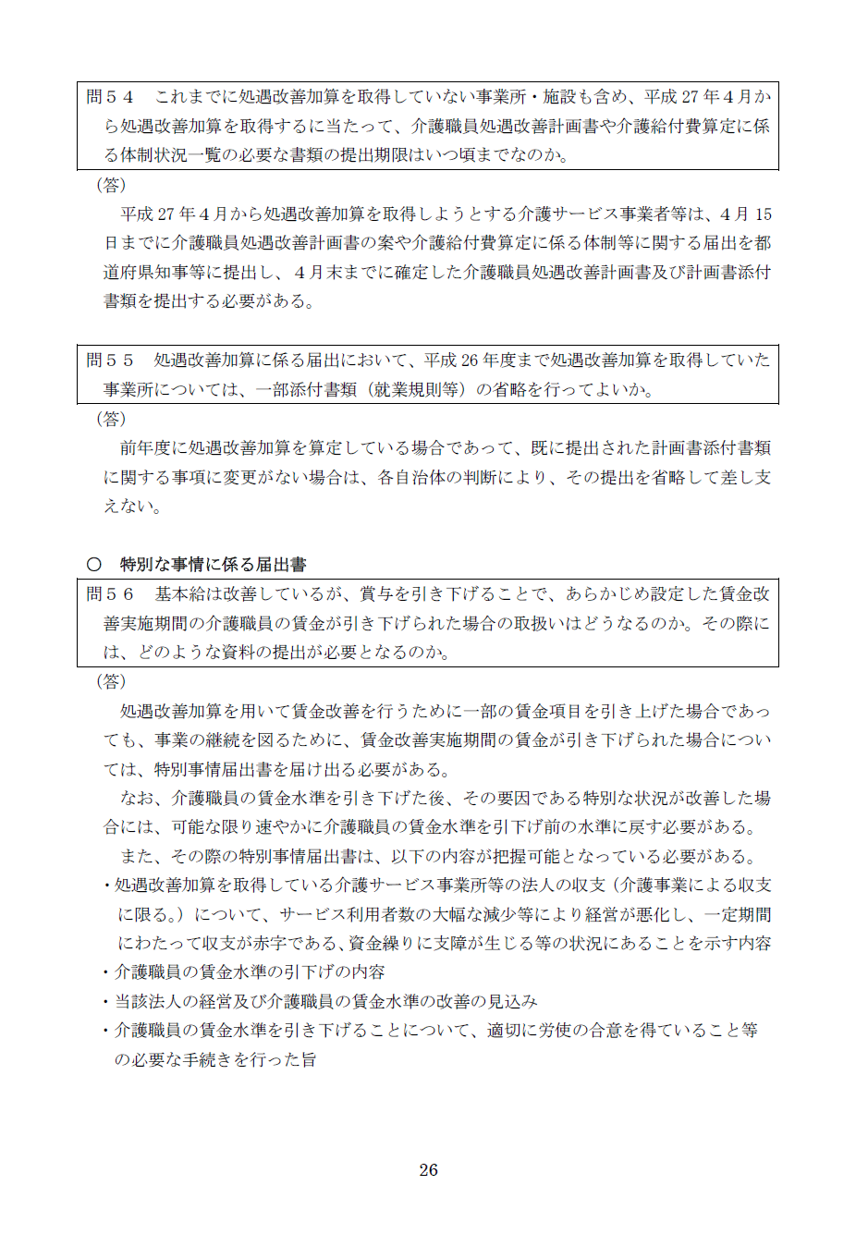

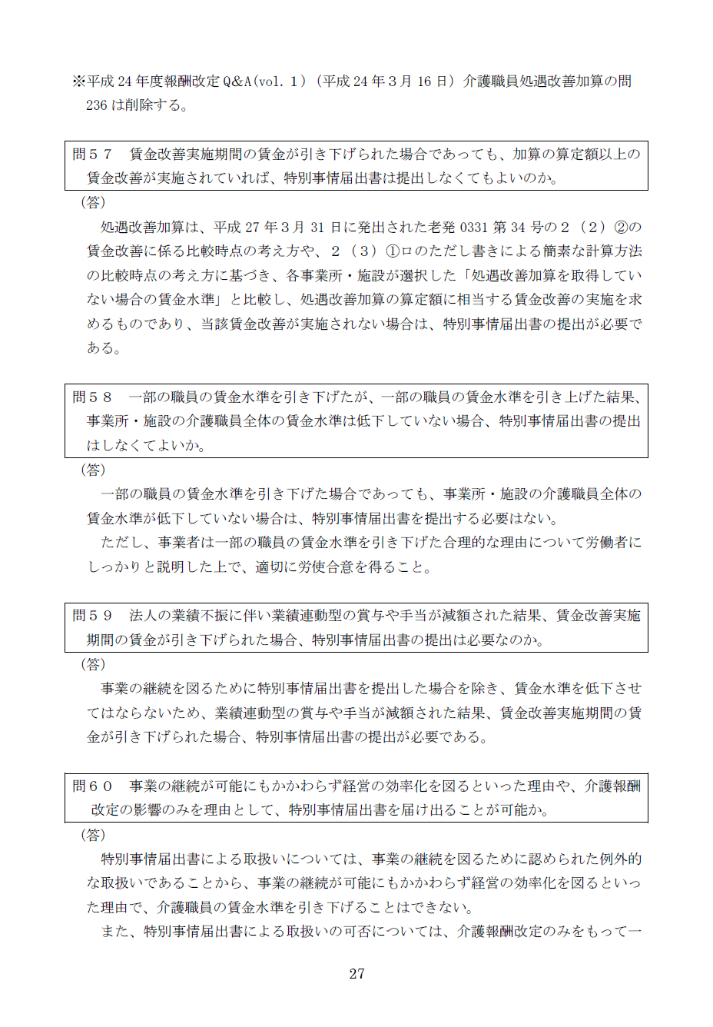

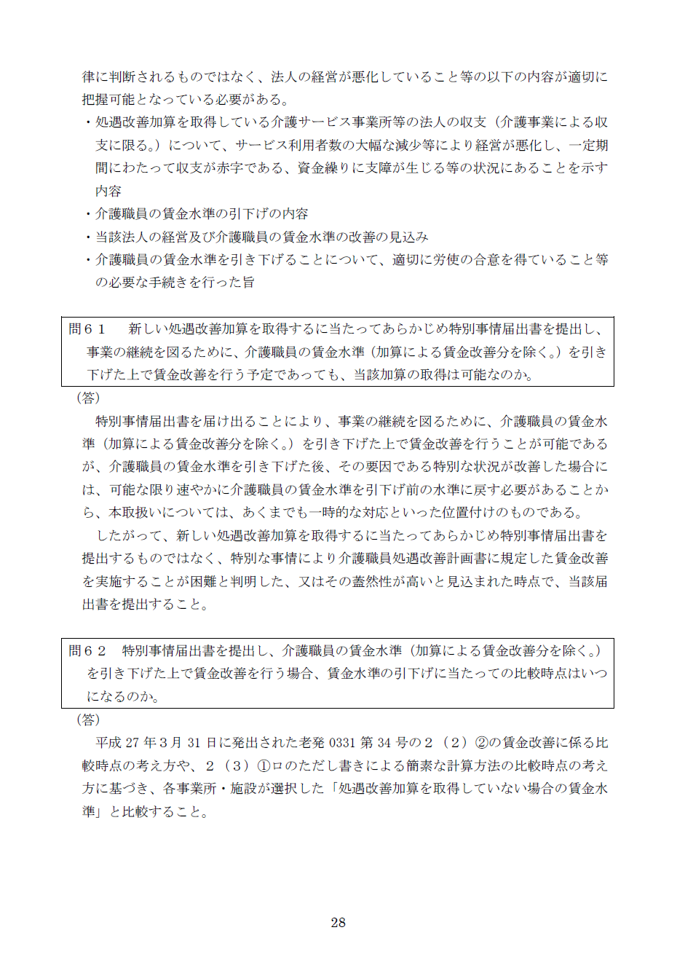
5.5 厚生労働省ホームページ 介護サービス関係Ｑ＆Ａ 抜粋

【厚生労働省ホームページ「介護サービス関係Ｑ＆Ａ」介護職員処遇改善加算抜粋】

Ｑ１ 介護職員処遇改善計画書における賃金改善の基準点はいつの時点になるのか。

介護職員処遇改善加算の算定要件は、賃金改善実施期間における賃金改善に要する額（当該改善に伴う法定福利費等の事業主負担増加額を含む。）が、加算の総額を上回ることとしている。
その「賃金改善」については、賃金改善実施期間における賃金水準を、以下の賃金水準と比較した場合の改善分をいう。
・介護職員処遇改善交付金を受けていた事業所については、平成２３年度の賃金水準から交付金による改善を行っていた部分を除いた水準（ただし、平成２５年度以降に新たに加算を算定する場合は、前年度の賃金水準）。
・介護職員処遇改善交付金を受けていなかった事業所については、加算を算定する年度の前年度の賃金水準。
したがって、例えば、
・手当等により賃金改善を実施する場合に、特段の事情なく基本給を平成２３年度より切り下げる。
・基本給により賃金改善を実施する場合に、業績連動ではないその他の手当等を平成２３年度より引き下げる。
などの場合は、賃金改善と認められない。
（出典：介護保険最新情報vol.267「平成２４年度介護報酬改定に関するＱ＆Ａ(Vol.1)（平成24 年3 月16 日）」）（以下、Ｑ17まで同じ）

Ｑ２ 介護職員処遇改善計画書における賃金改善実施期間はいつから、いつまでか。

加算における賃金改善を実施する期間であり、当該加算は平成24年4月から算定が可能となるため、その賃金改善実施期間についても原則４月（年度の途中で加算の算定を受ける場合、当該加算を受けた月）から翌年の３月までとなる。
なお、交付金を受けている場合等により、賃金改善期間の重複が発生する等の理由がある場合は、賃金改善実施期間を６月から翌年５月までとするなど柔軟な対応をとられたい。

Ｑ３ 介護職員の資質向上の支援に関する計画には、具体的にどのような内容が必要か。

当該計画については、特に基準等を設けておらず、事業者の運営方針や事業者が求める介護職員像及び介護職員のキャリア志向に応じて適切に設定されたい。
また、計画の期間は必ずしも賃金改善実施期間と合致しなくても良い。
なお、目標を例示すれば、次のようなものが考えられる
①利用者のニーズに応じた良質なサービス提供するために、介護職員が技術・能力（例：介護技術、コミュニケーション能力、協調性、問題解決能力、マネジメント能力等）の向上に努めること。
②事業所全体での資格等（例：介護福祉士、介護職員基礎研修、訪問介護員研修等）の取得率向上

Ｑ４ 介護職員処遇改善加算に係る、厚生労働大臣が別に定める基準の内容のうち、イ⑹の「労働保険料の納付が適正に行われていること」について具体的に内容を確認すればよいか。

加算の算定をしようとする事業所における従事者に対する労働保険の加入状況が適切に行われていることが必要となるため、労働保険保険関係成立届等の納入証明書（写）等を提出書類に添付する等により確認する。

Ｑ５ 実績報告書の提出期限はいつなのか

各事業年度における最終の加算の支払いがあった月の翌々月の末日までに、介護職員処遇改善実績報告書を提出する。
例：加算を算定する最後のサービス提供月が３月の場合、５月支払となるため、２か月後の７月末となる。

Ｑ６ 賃金改善等の処遇改善計画の介護職員への周知方法の確認について、回覧形式で判子を押印した計画書の写しを提出させること等が考えられるが、具体的にどのように周知すればよいか。

賃金改善計画等の周知については、全従事者が閲覧できる掲示板等への掲示や全従事者への文書による通知等が考えられるが、各法人・事業所において適切な方法で実施することが必要である。

Ｑ７ 介護職員の任用の際における職責又は職務内容等の定めには、最低限、どのような内容が必要か。

職責や職務内容等については、特に基準等を設けておらず、事業者の運営方針等に基づいて設定することが必要である。

Ｑ８ 介護職員処遇改善加算の届出は毎年必要か。平成２４年度に加算を算定しており、平成２５年度にも加算を算定する場合、再度届け出る必要があるのか。

介護職員処遇改善加算を算定しようとする事業所が前年度も加算を算定している場合、介護職員処遇改善計画書は毎年提出する必要があるが、既に提出された計画書添付書類については、その内容に変更（加算取得に影響のない軽微な変更を含む）がない場合は、その提出を省略させることができる。

Ｑ９ 介護職員処遇改善計画書の作成について、当該計画の内容が変更になった場合は、改めて都道府 県知事等に届け出る必要があるのか。また、当該計画は、事業年度を超えて作成することはできないと解してよろしいか。

加算を算定する際に提出した介護職員処遇改善計画書等に変更があった場合には、必要な事項を記載した変更の届出を行う。なお、加算取得に影響のない軽微な変更については、必ずしも届け出を行う必要はない。
また、介護職員処遇改善計画は収入額・支出額等を各年度、見直しをする必要があるため、各年毎に作成することが必要である。

Ｑ10 事業悪化等により、賃金水準を引き下げることは可能か。

サービス利用者数の大幅な減少などによる経営の悪化等により、事業の継続が著しく困難であると認められるなどの理由がある場合には、適切に労使の合意を得た上で、賃金水準を見直すこともやむを得ない。
また、賞与等において、経常利益等の業績に連動して支払額が変動する部分が業績に応じて変動することを妨げるものではないが、本加算に係る賃金改善は、こうした変動と明確に区分されている必要がある。

Ｑ11 実績報告で賃金改善額が加算額を下回った場合、これまでの交付金と同様、返還する必要があるのか。

加算の算定要件は、賃金改善額が加算による収入額を上回ることであり、加算による収入額を下回ることは想定されないが、仮に加算による収入額を下回っている場合は、一時金や賞与として支給されることが望ましい。
なお、悪質な事例については、加算の算定要件を満たしていない不正請求として全額返還となる。

Ｑ12 期限までに実績報告が行われない場合は、実施期間中の当該加算は全額返還となるのか。

加算の算定要件で実績報告を行うことしており、指定権者が実績報告の提出を求める等の指導を行っているにも関わらず、実績報告の提出を行わない場合は、加算の算定要件を満たしていない不正請求として全額返還となる。

Ｑ13 加算は、事業所ごとに算定するため，介護職員処遇改善加算の算定要件である介護職員処遇改善計画書や実績報告書は，（法人単位ではなく）事業所ごとに提出する必要があるのか。

加算は、事業所毎に算定をするため事業所毎の届出が原則となるが、介護サービス事業所等を複数有する介護サービス事業者等（法人である場合に限る。）である場合や介護サービス事業所等ごとの届出が実態に鑑み適当でない場合、介護職員処遇改善計画書は、当該介護サービス事業者等が一括して作成することができる。また、同一の就業規則により運営されている場合に、地域ごとや介護サービスごとに作成することができる。

Ｑ14 介護職員処遇改善加算は区分支給限度基準額に反映しないとありますが、利用料には反映されるのか。

介護職員処遇改善加算は、区分支給限度基準額の算定には含まない。また、利用者には通常の介護報酬算出方式に基づき算出した額の1割を請求することになる。

Ｑ15 平成２４年度から新たに介護サービス事業所を開設する場合も加算の算定は可能か。

新規事業所についても、加算算定は可能である。この場合においては、介護職員処遇改善計画書の賃金改善額は賃金のうち加算の収入を充当する部分を明確にすることが必要である。なお、方法は就業規則、雇用契約書等に記載する方法が考えられる。

Ｑ16 交付金事業では、賃金改善は複数の給与項目で実施できたが、加算においても同様の取り扱うの
か。一時金で改善してもよいのか。

介護職員処遇改善計画書には、増額若しくは新設した又はする予定である給与の項目の種類（基本給、手当、賞与又は一時金等）等を記載することとしているが、基本給で実施されることが望ましい。

Ｑ17 交付金事業と同様に、賃金改善は常勤、非常勤等を問わず、また、一部の介護職員を対象としないことは可能か。

介護職員処遇改善加算の算定要件は、賃金改善に要する額が加算による収入を上回ることであり、事業所（法人）全体での賃金改善が要件を満たしていれば、一部の介護職員を対象としないことは可能である。

Ｑ18 加算算定時に１単位未満の端数が生じた場合、どのように取り扱うのか。また同様に、利用者負担の１円未満はどのように取り扱うのか。

通常の介護報酬における単位の計算と同等に、一単位未満の端数を四捨五入し、現行の他の加算と同様になる。また、利用者負担についても現行の他の加算と同様に、介護職員処遇改善加算額から保険請求額等を減じた額となる。
なお、保険請求額は、１円未満の端数切り捨てにより算定する。
（出典：介護保険最新情報vol.273「平成２４年度介護報酬改定に関するＱ＆Ａ（Vol.2）（平成24 年3 月30 日）」）

Ｑ19 介護報酬総単位数が区分支給限度基準額を超えた場合、介護職員処遇改善加算はどのように算定するのか。

介護職員処遇改善加算は、サービス別の介護報酬総単位数にサービス別の加算率を乗じて算出する。
その上で、利用者負担を算出する際には、まず介護報酬総単位数が区分支給限度基準額を超えているか否かを確認した上で超えている場合には、超過分と当該超過分に係る加算は保険給付の対象外となる。
（出典：介護保険最新情報vol.284「平成２４年度介護報酬改定に関するＱ＆Ａ（vol．3）（平成24年4月25日）」）(以下、Ｑ23まで同じ)

Ｑ20 複数のサービスを利用し、区分支給限度基準額を超えた場合、どのサービスを区分支給限度基準額超過の取扱いとするのか。また、それは誰がどのように判断するのか。

これまでの取扱いと同様に、いずれのサービスを区分支給限度基準額超過の取扱いとしても構わない。また、ケアプラン作成時に、ケアマネジャーがどのサービスを区分支給限度基準額超過とするかについて判断する。

Ｑ21 賃金改善実施期間は、加算の算定月数より短くすることは可能か。

加算の算定月数と同じ月数とすること。

Ｑ22 介護職員処遇改善実績報告書の「介護職員処遇改善加算総額」欄には保険請求分に係る加算総額を記載するのか。

保険請求分に係る加算額（利用者１割負担分を含む）と区分支給限度基準額を超えたサービスに係る加算額を合算した額を記載することとし、その内訳が分かるようにすること。

Ｑ23 地域密着型サービスの市町村独自加算については、介護従事者処遇改善加算の算定における介護報酬総単位数に含めてよいか。

介護報酬総単位数に含める取扱いとなる。

5.6 「介護予防・日常生活支援総合事業に係るＱ＆Ａ」 抜粋

問１ 介護予防・日常生活支援総合事業における旧介護予防訪問介護に相当するサービス又は旧介護予防通所介護に相当するサービスの加算については、旧介護予防訪問介護又は旧介護予防通所介護の例によることとされているが、介護職員処遇改善加算の届出についての取扱い如何。また、緩和した基準によるサービスについてはどうか。

１ みなし指定の事業者以外の指定事業者については、次のとおりとする。
(１) 訪問型サービス又は通所型サービスのみの指定事業者については、「介護職員処遇改善加算に関する基本的考え方並びに事務処理手順及び様式例の提示について(平成29年3月9日老発0331第34号厚生労働省老健局長)」に準じて、市町に届出るものとする。
(２) 介護給付と訪問型サービス又は通所型サービスを一体的に実施している場合は、「介護職員処遇改善加算に関する基本的考え方並びに事務処理手順及び様式例の提示について(平成29年3月9日老発0331第34号厚生労働省老健局長)」に準じて、介護給付の介護職員処遇改善加算の届出先が都道府県である場合は、都道府県へ届出を行うとともに、当該届出の写しを市町へ届け出ることとする。（届出先が市長である場合は、市町へ届出を行うのみでよい。）

※みなし指定の事業者については、既に示しているとおり、介護予防訪問介護又は、介護予防通所介護の介護職員処遇改善加算に関する届出が都道府県又は政令指定都市・中核市に行われ、別紙等が添付されている場合は、市町村への届け出及び別紙等の添付は不要としている。
(みなし指定については平成30年3月末まで)

２ なお、緩和した基準によるサービス（訪問型サービスＡ、通所型サービスＡ）については、市町の定める取扱いにより市町へ届け出る。

